平成２１年度第２回 東海地区大学図書館協議会研修会
保存修復講演会・講習会 実施要領

期 間 平成２２年２月２３日（火）～３月１０日（水）
会 場 名古屋大学附属図書館５階 多目的室（名古屋市千種区不老町 東山キャンパス）
http://www.nagoya-u.ac.jp/global-info/access-map/access/
共 催 東海地区図書館協議会

テーマ：図書資料の保存と修復

日 時： 修復実務講習会Ａ（第１回） 平成２２年２月２３日（火） ９：３０～１２：００
修復実務講習会Ｂ（第１回） ２月２３日（火） １３：００～１５：３０
講演会「紙資料の保存修復」 ３月 ５日（金） １０：３０～１２：００
修復実務講習会Ａ（第２回） ３月 ５日（金） １３：００～１５：３０
修復実務講習会Ａ（第３回） ３月１０日（水） ９：３０～１２：００
修復実務講習会Ｂ（第２回） ３月１０日（水） １３：００～１５：３０

講 師： 講演会 金山 正子さん（元興寺文化財研究所）
修復実務講習会Ａ，Ｂ 岩田 起代子さん
（前 名古屋産業大学・名古屋経営短期大学図書館）
補助者： 名古屋大学附属図書館職員

内 容： ・修復実務講習会Ａと，修復実務講習会Ｂは各回同じ内容です。
・修復実務講習会Ａは，無線綴じの表紙付け実習です。
・修復実務講習会Bは，上製本の表紙替え実習です。
・修復実務講習会は，各回とも時間があれば，講師による実演を行います。
・講演会は，紙資料の保存修復について，伝統技術の応用と新しい技術の開発，書庫環境管理などが内容です。

募集人数： 修復実務講習会は，各回２０名までです。（講演会は特に人数制限はありません）
修復実務講習会は人数制限を設けるため，参加の可否，参加希望日時は，ご希望にそえないこともあります。あらかじめご了承ください。（修復実務講習会については，申込締切後，参加の可否，参加可の場合の日時を，名古屋大学からご連絡します。）

持参するもの： 修理本は名古屋大学附属図書館で用意します。
ただし，貴図書館の本での実習もできます。その場合，修復実務講習会Ａは，無線綴じで綴じが壊れた図書（文庫本など小型のもの）を１冊，修復実務講習会Ｂは，糸綴じで表紙のはずれた図書（辞書以外の，丸背で軽量の本）を１冊ご用意ください（いずれも，和書で貴重書でないもの）。
なお，持参される場合は，別紙「参加申込書」にご記入ください。
また，エプロン・マスク等各自必要に応じてご持参ください。
（修理に必要な道具や消耗品は，東海地区大学図書館協議会でご用意します。）

申込期限： 平成２２年２月５日（金）

申込・問合せ先： 別紙「参加申込書」に必要事項を記載して，下記あてにお申込ください。
〒４６４－８６０１ 名古屋市千種区不老町
名古屋大学附属図書館 情報管理課 担当（蒲生）
ＴＥＬ ０５２－７８９－３６６６， ＦＡＸ ０５２－７８９－３６９３
電子メール gamoh@nul.nagoya-u.ac.jp

お願い： 学外者用駐車場はありませんので，公共交通機関をご利用ください。
名古屋大学附属図書館（中央図書館）（東山キャンパス）までのアクセス

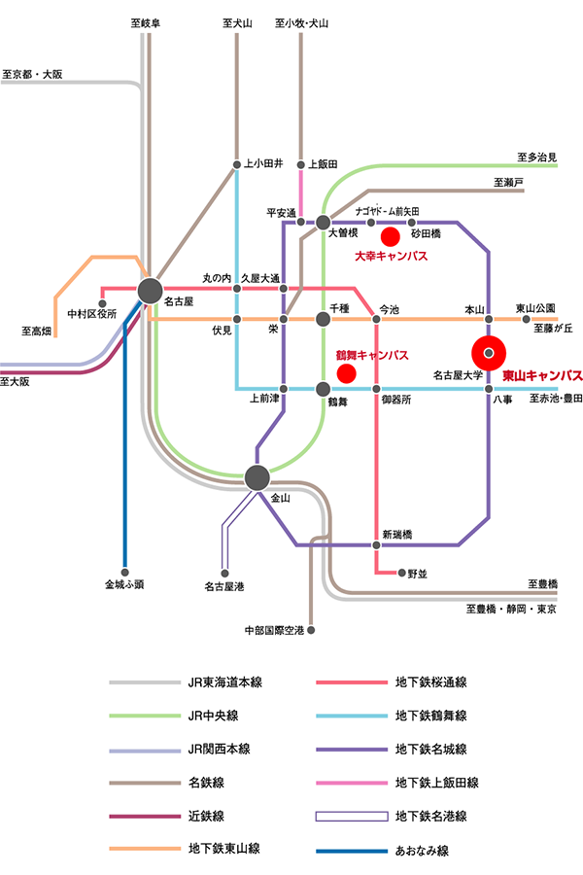

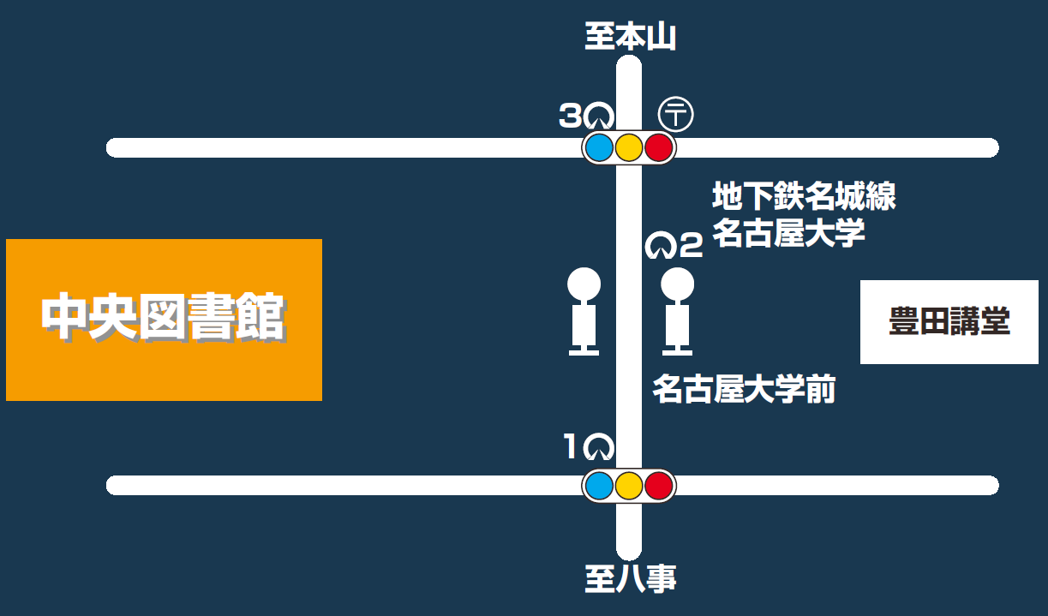
地下鉄名城線「名古屋大学」
１番または３番出口，徒歩３分
